Nama : Wita Adelia

Nim : 20220046

Matkul : PraktikumDAA

Algoritma Brute Force

Algoritma Sieve of Eratosthenes bekerja dengan cara membangun daftar angka dari 2 hingga batas atas yang ditentukan, dan secara berulang menyaring atau mengeliminasi bilangan-bilangan non-prima dari daftar tersebut.

Berikut adalah contoh kode python dalam algoritma sieve of Eratosthenes

def sieve_of_eratosthenes(n):

# Inisialisasi array semua bilangan dengan nilai True

primes = [True] * (n + 1)

primes[0] = primes[1] = False

# Saring bilangan non-prima menggunakan algoritma Sieve of Eratosthenes

p = 2

while p * p <= n:

if primes[p]:

for i in range(p * p, n + 1, p):

primes[i] = False

p += 1

# Membuat daftar bilangan prima

prime_numbers = [num for num, is_prime in enumerate(primes) if is_prime]

return prime_numbers

# Contoh penggunaan

n = 100

prime_numbers = sieve_of_eratosthenes(n)

print("Bilangan prima antara 1 dan", n, "adalah:")

print(prime_numbers)

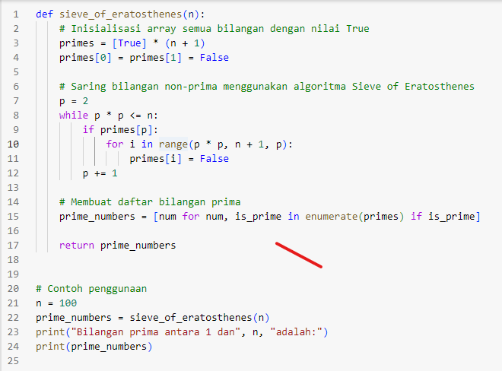

Dengan Hasil 

Pada awalnya, array primes diinisialisasi dengan nilai True untuk semua elemen, kecuali indeks 0 dan 1 yang dianggap bukan bilangan prima. Kemudian, algoritma Sieve of Eratosthenes digunakan untuk menyaring bilangan non-prima dengan menandai (mengubah nilai menjadi False) semua kelipatan bilangan-bilangan prima yang ditemukan.

Algoritma Brute Force

Dalam percobaan kedua import itertools ditempatkan di bagian awal program untuk mengimpor modul itertools. Kemudian, fungsi brute_force() akan meminta pengguna untuk memasukkan kata sandi numerik 4 digit dan akan mencoba semua kombinasi mungkin menggunakan itertools.product(). Jika kata sandi ditemukan, akan dicetak jumlah percobaan yang dilakukan. Jika kata sandi tidak ditemukan, pesan "Kata sandi tidak ditemukan" akan dicetak sebelum fungsi brute_force() dipanggil lagi.

import itertools

def brute_force():

password = input("Masukkan kata sandi numerik 4 digit: ")

chars = "0123456789"

attempts = 0

for password_length in range(1, 5):

for guess in itertools.product(chars, repeat=password_length):

attempts += 1

guess = ''.join(guess)

if guess == password:

print(f"Kata sandi ditemukan setelah {attempts} percobaan.")

return

print("Kata sandi tidak ditemukan.")

brute_force()

brute_force()

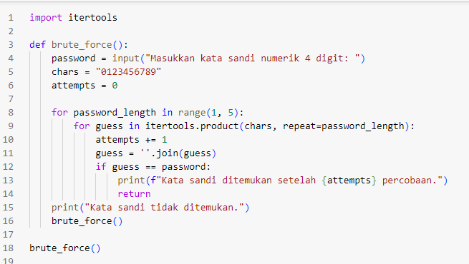

Dengan hasil yang memuncul kan passwor:

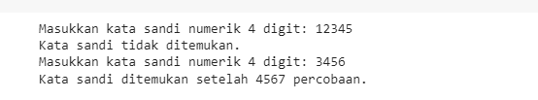

import itertools ditempatkan di bagian awal program untuk mengimpor modul itertools. Kemudian, fungsi brute_force() akan meminta pengguna untuk memasukkan kata sandi numerik 4 digit dan akan mencoba semua kombinasi mungkin menggunakan itertools.product(). Jika kata sandi ditemukan, akan dicetak jumlah percobaan yang dilakukan. Jika kata sandi tidak ditemukan, pesan "Kata sandi tidak ditemukan" akan dicetak sebelum fungsi brute_force() dipanggil lagi.